2013届高考生物一轮复习学案

56 酶的研究与应用(人教版)
考纲要求 1.酶在洗涤等方面的应用。2.制备和应用固相化酶。


一、果胶酶在果汁生产中的作用
1．果胶酶
2.
二、加酶洗衣粉中的酶制剂
1．加酶洗衣粉：指含有______的洗衣粉。
2．常用酶制剂种类：蛋白酶、______、淀粉酶和________，其中应用最广泛、效果最明显的是____________和碱性脂肪酶。
3．酶的去污机理
(1)碱性蛋白酶能将血渍、奶渍等含有的大分子蛋白质水解成可溶性的________或小分子的肽，使污物容易从衣物上脱落。(2)脂肪酶、淀粉酶和纤维素酶也能分别将大分子的______、________和________水解为小分子物质。
4．酶制剂特点：能够耐酸、耐碱、忍受____________和较高________，并且通过特殊的化学物质将酶层层包裹，与洗衣粉其他成分隔离。
三、酵母细胞的固定化
1．固定化酶
(1)应用原理：将酶固定在不溶于水的载体上，使酶既易催化反应，又易于回收，可以重复使用。
(2)固定化酶的实例——高果糖浆的生产
①反应机理：葡萄糖――→果糖。
②固定化酶反应柱：酶固定在一种________载体上，再将这些酶颗粒装到柱内，柱子底端上分布着许多小孔的筛板，________无法通过筛板上的小孔，而____________却能自由出入。
③生产过程：将葡萄糖溶液从反应柱的________注入，使葡萄糖溶液流过反应柱，与固定化葡萄糖异构酶接触，转化成果糖从反应柱________流出。
④反应柱优点：能连续使用半年，大大降低了________，提高了果糖的产量和质量。
2．固定化细胞技术
(1)概念：固定化酶和固定化细胞是利用物理或化学的方法将________固定在____________的技术。
(2)方法：
①包埋法：将酶或细胞包埋在________的细微网格里
②化学结合法：将酶分子或细胞相互________，或将其结合到________上。
③物理吸附法：将酶吸附到________。
(3)固定化细胞优点：与固定化酶相比，制备成本______，操作________，酶的活性高且稳定。
(4)应用：固定化酵母细胞发酵、固定化乳糖酶制备乳糖等。

探究点一 果胶酶在果汁生产中的作用
完成探究不同浓度果胶酶对苹果出汁率的影响实验设计：
(1)原理：果胶是植物________和________的主要组成成分之一。在果汁加工中，果胶的存在易导致果汁出汁率________，果汁________。
果胶酶分解果胶的作用是：①瓦解植物的__________及________，使榨取果汁更容易；②把果胶分解为可溶性的____________，使浑浊的果汁变得澄清。因此可以解决果汁加工中出现的问题。
(2)步骤
①制备苹果汁：用榨汁机榨取苹果汁匀浆，加热至100℃，钝化________，然后冷却至50℃。
②配制不同浓度酶液：依次配制质量浓度为2 g/L、4 g/L、6 g/L、8 g/L、10 g/L的果胶酶溶液备用，编号为2～6号。
③降解苹果汁：在1～6号烧杯中分别加入等量______________，2～6号烧杯中加入等量相应的________溶液，加入等量钝化苹果汁，45℃水浴中恒温60 min。
④沉淀：向6只烧杯中加入等量的适量明胶、硅溶胶、膨润土、活性炭，混匀静置60 min，充分沉淀，过滤。
⑤记录结果：测澄清苹果汁体积、记录。
⑥结果分析：澄清苹果汁得率R＝V₁/V₂×100%。(V₁：澄清苹果汁体积；V₂：________苹果汁体积。)
思维拓展
1．影响果汁产量的物质
(1)种类：纤维素、果胶。
(2)存在问题：出汁率低，耗时长，果汁浑浊，黏度高，易发生沉淀。
2．处理方法——酶解法
 | 组成 | 本质 | 作用
果胶酶 | 多聚半乳糖醛酸酶、果胶分解酶、果胶酯酶 | 蛋白质 | 催化果胶分解成为可溶性的半乳糖醛酸
纤维  素酶 | C₁酶、C_{x}酶、纤维二糖酶 | 蛋白质 | 纤维素――→纤维二糖――→葡萄糖
探究示例1 下列是有关酶的应用问题，请分析回答。
工业生产果汁时，常常利用果胶酶破除果肉细胞壁以提高出汁率，为研究温度对果胶酶活性的影响，某学生设计了如下实验：
①将果胶酶与苹果泥分装于不同试管，在10℃水浴中恒温处理10 min(如图A)。
②将步骤①处理后的果胶酶和苹果泥混合，再次在10℃水浴中恒温处理10 min(如图B)。
③将步骤②处理后的混合物过滤，收集滤液，测量果汁量(如图C)。
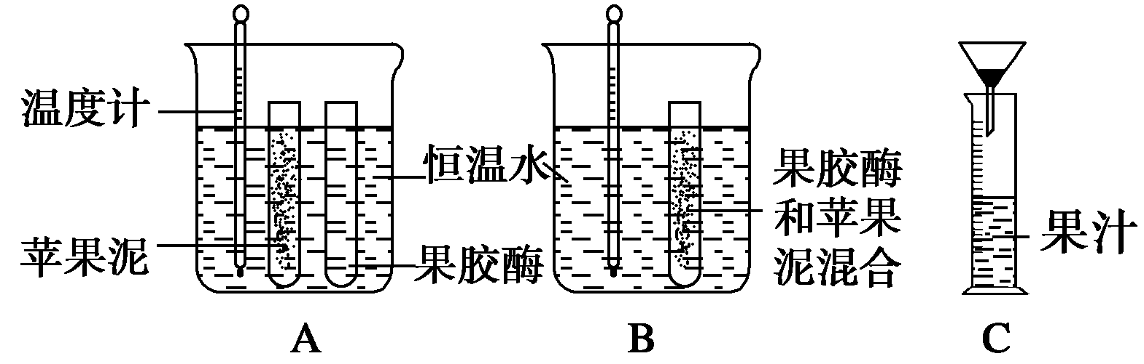
④在不同温度条件下重复以上实验步骤，并记录果汁量，结果如下表：
温度/℃ | 10 | 20 | 30 | 40 | 50 | 60 | 70 | 80
果汁量/mL | 8 | 13 | 15 | 25 | 15 | 12 | 11 | 10
根据上述实验，请分析回答下列问题：
(1)果胶酶能破除细胞壁，是因为果胶酶可以促进细胞壁中果胶的水解，产物是____________。
(2)实验结果表明，当温度为________附近时，果汁量最多，此时果胶酶的活性________。
(3)为什么该实验能够通过测定过滤出的苹果汁的体积大小来判断果胶酶活性的高低？
________________________________________________________________________
________________________________________________________________________。
(4)果胶酶作用于一定量的某种物质(底物)，保持温度、pH在最适值，生成物量与反应时间的关系如图：在35 min后曲线变成水平是因为________。若增加果胶酶浓度，其他条件不变，请在图中画出生成物量变化的示意曲线。
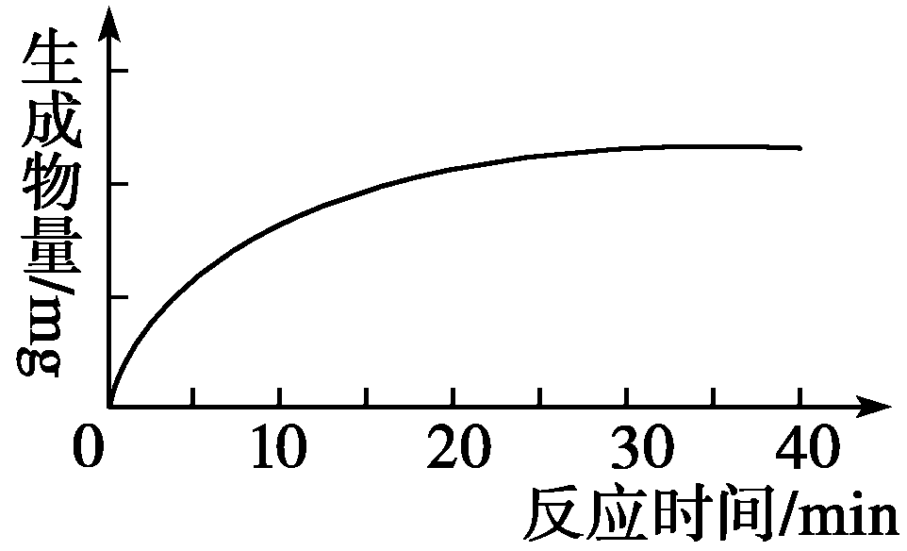
听课记录：

探究点二 探讨加酶洗衣粉的洗涤效果
完成下列实验设计，掌握探讨加酶洗衣粉的洗涤效果实验设计原理及流程。
1．实验原理
(1)加酶洗衣粉中含有酶制剂(蛋白酶、______________、__________、纤维素酶等)。
(2)酶的催化作用具有________性，复合酶洗衣粉加入的酶制剂种类较多，与单一加酶洗衣粉相比，对各种污渍都有较好的洗涤效果。
2．实验变量
(1)自变量：____________。
(2)无关变量：其他条件相同且适宜(如温度、pH等)。
3．实验步骤
步骤 | 烧杯编号
步骤 | Ⅰ | Ⅱ | Ⅲ
注入自来水 | 500 mL | 500 mL | 500 mL
加入物质(等量) | 奶渍布 | 奶渍布 | 奶渍布
控制水温 | 37℃ | 37℃ | 37℃
加入洗衣粉(等量) | 蛋白酶  洗衣粉 | ______  洗衣粉 | 脂肪酶  洗衣粉
用玻璃捧搅拌 | 5 min | 5 min | 5 min
观察实验现象
思维拓展
1．实验变量控制
(1)比较普通洗衣粉与加酶洗衣粉洗涤效果；自变量为洗衣粉的种类，其余变量为无关变量，应严格控制，以免造成干扰。(2)探究加酶洗衣粉的最适温度：水温为自变量，水温梯度应较小。(3)不同种类加酶洗衣粉的洗涤效果：洗衣粉种类为自变量。
2．常用酶制剂的种类及洗涤原理
种类 | 洗涤原理 | 洗涤实例
蛋白酶 | 可将蛋白质水解为易溶解或分散于洗涤液中的小分子肽或氨基酸 | 血渍、奶渍及各种食品类的蛋白质污垢
脂肪酶 | 把脂肪水解为较易溶解的甘油和游离的脂肪酸 | 食品的油渍、人体皮脂、口红
淀粉酶 | 能使淀粉迅速分解为可溶性的麦芽糖、葡萄糖等 | 来自面条、巧克力等的污垢
纤维  素酶 | 使纤维的结构变得蓬松，从而使渗入到纤维深处的尘土和污垢能够与洗衣粉充分接触，达到更好的去污效果
探究示例2 某学生进行“加酶洗衣粉和普通洗衣粉的洗涤效果”的课题研究。他的实验设计如下：
①设置两组实验，分别使用蛋白酶洗衣粉和复合酶洗衣粉 ②两组实验的洗衣粉用量、被洗涤的衣物量、衣物质地、污染物性质和量、被污染的时间、洗涤时间、洗涤方式等全部设置为相同 ③根据污渍去除程度得出结果
对这个实验的评价，正确的是( )
A．对照实验设置错误 B．无关变量设置太多
C．没有自变量 D．因变量不能描述
听课记录：

探究点三 酵母细胞的固定化
完成下列实验设计填空：
1．实验原理
(1)固定化酶________溶于反应液中，易于回收，可以重复使用。
(2)固定化酶和固定化细胞是利用________或________方法将酶或细胞固定于一定空间内的技术。
常用
2．实验流程

固定化酵母细胞
冲洗
应用：发酵
3．成果评价
(1)观察凝胶珠的颜色和形状：如果制作的凝胶珠颜色过浅、呈白色，说明海藻酸钠的浓度偏________，固定的酵母细胞数目较________；如果形成的凝胶珠不是圆形或椭圆形，则说明海藻酸钠的浓度偏________，制作失败，需要再作尝试。
(2)观察发酵的葡萄糖溶液：将凝胶珠加入用于发酵的葡萄糖溶液后发现有气泡产生，同时有酒味散发，说明凝胶珠制作________。
思维拓展
1．直接使用酶、固定化酶、固定化细胞的比较
项目 | 直接使用酶 | 固定化酶 | 固定化细胞
制作方法 | 无 | 化学结合法、  物理吸附法 | 包埋法
是否需要  营养物质 | 否 | 否 | 是
催化反应 | 单一或多种 | 单一 | 一系列
缺点 | 对环境条件非常敏感，易失活；难回收，成本高，影响产品质量 | 不利于催化一系列酶促反应 | 反应物不易与酶接近，反应效率下降
优点 | 催化效率高、耗能低、污染少 | 可以重复利用 | 成本低、操作容易
2.制备固定化酵母细胞的具体操作中，需要注意的问题
(1)酵母细胞的活化。酵母细胞所需要的活化时间较短，一般需要0.5～1 h。
(2)海藻酸钠的浓度与制作凝胶珠的质量有关。如果海藻酸钠浓度过高，将很难形成凝胶珠；如果浓度过低，形成的凝胶珠所包埋的酵母细胞的数目较少，影响实验效果。
(3)刚形成的凝胶珠应在CaCl₂溶液中浸泡一段时间的目的是使形成的凝胶珠稳定。
探究示例3 (2010·江苏生物，25)下图1表示制备固定化酵母细胞的有关操作，图2是利用固定化酵母细胞进行酒精发酵的示意图，下列叙述正确的是(多选)( )
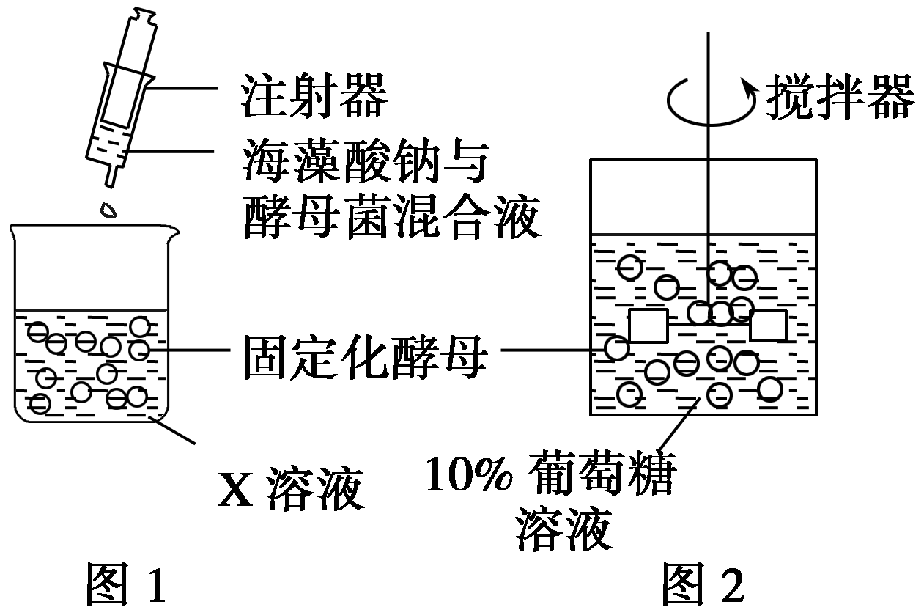
A．刚溶化的海藻酸钠应迅速与活化的酵母菌混合制备混合液
B．图1中X溶液为CaCl₂溶液，其作用是使海藻酸钠形成凝胶珠
C．图2发酵过程中搅拌的目的是为了使培养液与酵母菌充分接触
D．图1中制备的凝胶珠用蒸馏水洗涤后再转移到图2装置中

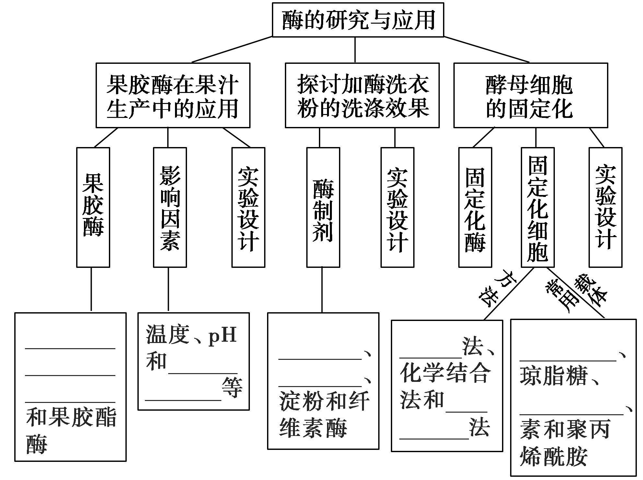

题组一 果胶酶在果汁生产中的作用
1．关于果胶酶的说法正确的是( )
A．果胶酶可以分解细胞壁的主要成分——纤维素
B．果胶酶是由半乳糖醛酸聚合而成的一种高分子化合物
C．果胶酶不特指某种酶，而是分解果胶的一类酶的总称
D．果胶酶的化学本质是蛋白质或RNA
2．下列关于果胶酶的说法不正确的是( )
A．虽然实验的变量发生了变化，但通过设置梯度来确定最适值的思想方法是不变的
B．植物、霉菌、酵母菌和细菌均能产生果胶酶
C．通过测定滤出的苹果汁的体积大小无法来确定果胶酶活性的高低
D．人们使用果胶酶、纤维素酶等来解决制作果汁面临的问题
3．如图曲线表示的是温度和果胶酶活性之间的关系，此曲线能说明的是(多选)( )
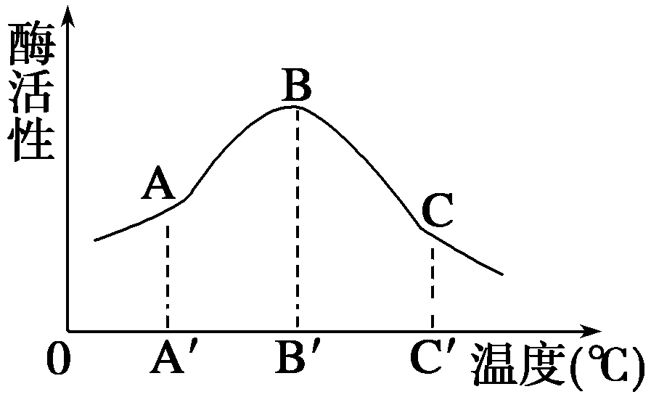
A．在B点之前，果胶酶的活性和温度成正比；之后，成反比
B．当温度到达B点时，果胶酶的活性最高，酶的催化作用最强
C．A点时，果胶酶的活性很低，但随着温度升高，果胶酶的活性可以上升
D．C点时，果胶酶的活性也很低，当温度降低时，酶的活性也可以恢复上升
题组二 探讨加酶洗衣粉的洗涤效果
4．有人设计实验探究加酶洗衣粉是否能提高去污力并优于普通洗衣粉。实验分为两组，一组衣物用加酶洗衣粉洗涤，一组衣物用普通洗衣粉洗涤。该实验设计缺少( )
A．用加酶洗衣粉洗涤和适量普通洗衣粉洗涤的对照
B．既不用加酶洗衣粉洗涤也不用普通洗衣粉洗涤的对照
C．用普通洗衣粉洗涤和少量加酶洗衣粉洗涤的对照
D．用少量普通洗衣粉洗涤和大量加酶洗衣粉洗涤的对照
5．(2011·苏州调研)与普通洗衣粉相比，加酶洗衣粉能更有效地清除污渍。下列有关叙述错误的是( )
A．加酶洗衣粉是添加了固定化酶的洗衣粉
B．水质、水量、水温都会影响加酶洗衣粉的洗涤效果
C．探究加酶洗衣粉的洗涤效果，应选择同一品牌的普通洗衣粉作对照
D．加酶洗衣粉的使用，减少了磷的排放，降低了环境污染
6．某工厂生产了一种加酶洗衣粉，其包装袋上印有如下说明：
成分：含碱性蛋白酶等。
用法：洗涤前先将衣物浸于洗衣粉水内数小时。使用温水效果最佳。
注意：切勿用于丝质及羊毛衣料。用后彻底清洗双手。
请回答下列问题：
(1)质检局针对该洗衣粉设计了如下图所示装置进行实验：
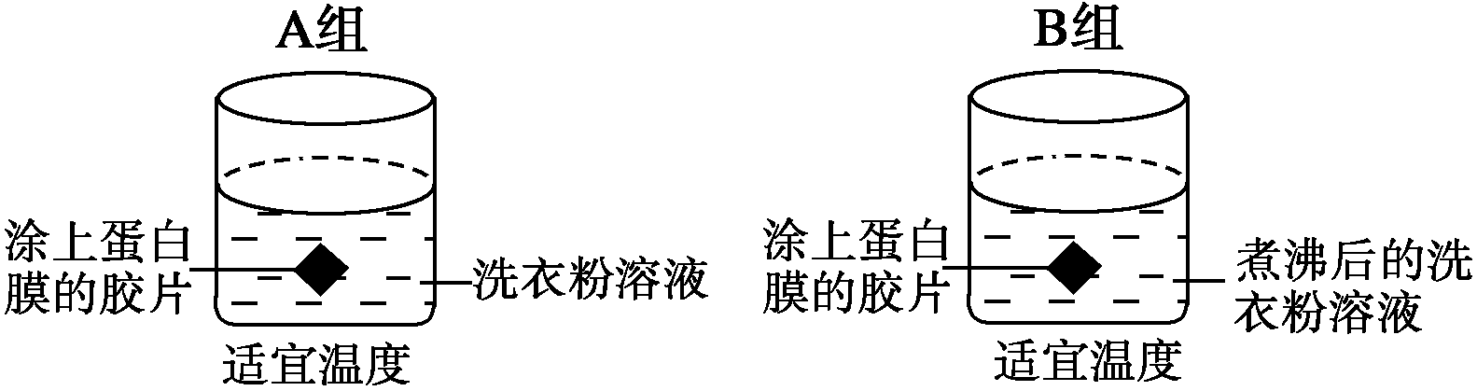
该实验的目的是_______________________________________________________。
(2)一学生为探索该洗衣粉中酶催化作用的最适温度，参考(1)的实验材料及方法进行了实验，并把结果用曲线图A、B表示(如下图)：
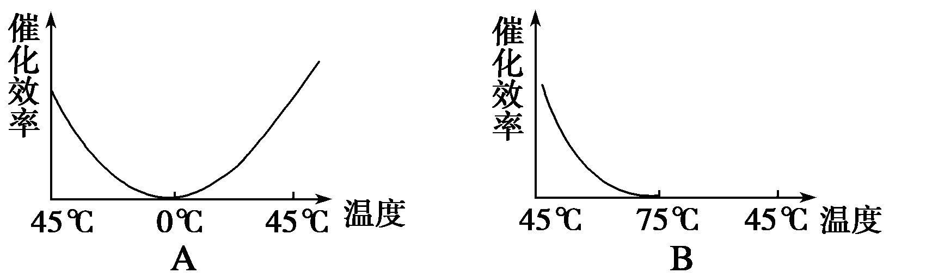
①由图可知，使用该加酶洗衣粉的最适温度约为_________________________________。
②在0℃和75℃时，酶的催化效率基本都降为零，但温度再度回到45℃，后者的催化作用已不能恢复，这是因为_________________________________________________________。
③该学生在实验过程中可通过观察________________________来判断酶的催化效率。
(3)该加酶洗衣粉的去污原理是_______________________________________________
________________________________________________________________________。
(4)大力推广加酶洗衣粉，使之代替含磷洗衣粉，有利于生态环境保护，这是因为_______________________________________________________________________________。
(5)除加酶外，很多洗衣粉中还加有香精，高档洗衣粉中的香精都是由植物芳香油制成的，目前从植物中提取芳香油的方法有________、________等。(写出两种)
题组三 酵母细胞的固定化
7．(2011·连云港质检)下列有关制备固定化酵母细胞的说法错误的是( )
A．可根据凝胶珠的颜色和形状检测凝胶珠的质量
B．要将酵母细胞活化处理
C．制成的凝胶珠上不能出现小孔
D．配制的海藻酸钠浓度是本实验的关键
8．下列说法不正确的是( )
A．固定化酶和固定化细胞的技术方法包括包埋法、化学结合法和物理吸附法
B．固定化酶更适合采用化学结合法和物理吸附法
C．由于细胞个大，而酶分子很小，因此细胞多采用物理吸附法固定
D．反应物是大分子物质应采用固定化酶
9．下面是制备固定化酵母细胞的实验步骤：
酵母细胞的活化→配制CaCl₂溶液→配制海藻酸钠溶液→海藻酸钠溶液与酵母细胞混合→固定化酵母细胞
请回答下列问题：
(1)在________状态下，微生物处于休眠状态。活化就是让处于休眠状态的微生物重新恢复________状态。活化前应选择足够大的容器，因为酵母细胞活化时______________________
________________。
(2)影响实验成败的关键步骤是____________________________________________。
(3)如果海藻酸钠浓度过低，形成的凝胶珠所包埋的酵母细胞数目________。
(4)观察形成的凝胶珠的颜色和形状，如果颜色过浅，说明____________________；如果形成的凝胶珠不是圆形或椭圆形，说明____________________________________________。
(5)固定化细胞技术一般采用包埋法固定化，原因是________________________________
________________________________________________________________________。
(6)该实验中CaCl₂溶液的作用是____________________________________________。
学案56 酶的研究与应用
课前准备区
一、1.①果胶分解酶 果胶脂酶 ②出汁率 澄清度
2．①一定化学反应 反应速度 ②反应物 产物 ③酶的抑制剂
二、1.酶制剂 2.脂肪酶 纤维素酶 碱性蛋白酶
3．(1)氨基酸 (2)脂肪 淀粉 纤维素
4．表面活性剂 温度
三、1.(2)②颗粒状 酶颗粒 反应溶液 ③上端 下端 ④成本
2．(1)酶或细胞 一定空间内 (2)①多孔载体
②结合 载体 ③载体表面 (3)更低 更容易
课堂活动区
探究点一
(1)细胞壁 胞间层 低 浑浊 ①细胞壁 胞间层 ②半乳糖醛酸
(2)①细胞内酶 ③蒸馏水 果胶酶 ⑥处理前
探究示例1 (1)半乳糖醛酸 (2)40℃ 最高
(3)果胶酶将果胶分解为小分子物质，小分子物质可以通过滤纸，因此苹果汁的体积大小反映了果胶酶催化分解果胶的能力
(4)底物消耗完毕 如图
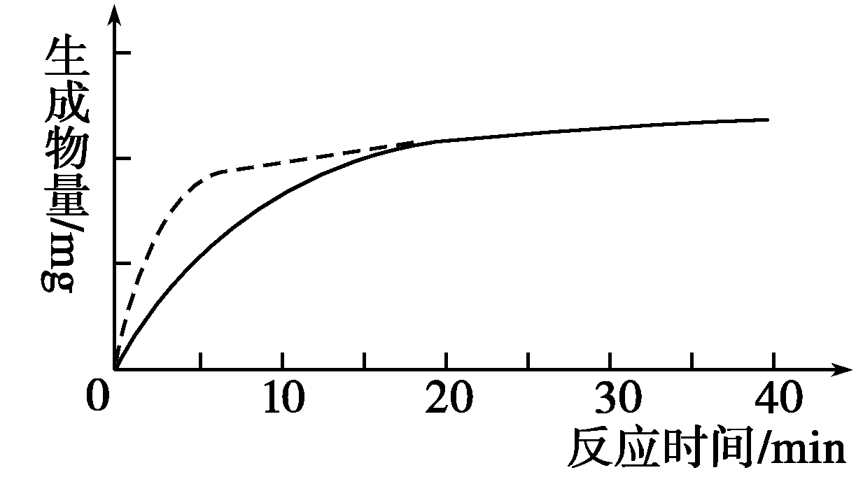
解析 从实验数据分析：在40℃附近时，果汁量最多，说明此时的果胶酶催化活性最高。因为底物的量是一定的，所以底物消耗完时，生成物的量达到最大值，其后不再发生变化；增加酶的浓度可以使反应更快地达到平衡点，即更早结束反应，但生成物的总量不会发生变化。
探究点二
1．(1)脂肪酶 淀粉酶 (2)专一
2．(1)加酶洗衣粉
3．复合酶
探究示例2 A [实验课题是“加酶洗衣粉和普通洗衣粉的洗涤效果”，因此设置的两组实验应该是：一组用普通洗衣粉作对照组，另一组用加酶洗衣粉作实验组。如果设置三组也正确，一组用普通洗衣粉作对照组，实验组设置使用蛋白酶洗衣粉和复合酶洗衣粉。]
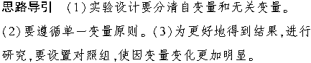
探究点三
1．(1)不 (2)物理 化学 较大的细胞 酶
2．CaCl₂ 海藻酸钠 海藻酸钠 活化 凝胶珠
3．(1)低 少 高 (2)成功
探究示例3 BCD [在酵母细胞的固定化过程中，刚溶化好的海藻酸钠溶液要冷却至室温才能加入已活化的酵母细胞，否则会影响酵母细胞的活性，A项错；将海藻酸钠慢慢滴加到配制好的CaCl₂溶液中，液滴在CaCl₂溶液中形成凝胶珠，B项正确；在发酵过程中，搅拌的目的是使培养液与酵母细胞更充分地接触，C项正确；将固定好的酵母细胞用蒸馏水冲洗2～3次后，再将葡萄糖溶液转入锥形瓶，加入固定好的酵母细胞，置于适宜条件下发酵，D项正确。]
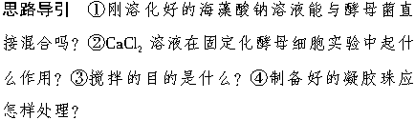
构建知识网络
多聚半乳糖醛酸酶 果胶分解酶 酶的抑制剂 蛋白酶 脂肪酶 包埋 物理吸附 明胶 海藻酸钠
课后练习区
1．C [酶具有专一性，故果胶酶只分解果胶；果胶酶是一类酶的总称，而不特指某一种酶；果胶酶的化学本质是蛋白质。]
2．C [果胶酶的活性可以通过测果汁体积大小来反映，也可通过观察果汁的澄清度来反映。]
3．ABC [从图中可以看出随着温度的不断升高，果胶酶的活性在上升，等达到B点时，酶的活性达到最高；随后，随着温度的继续上升，酶的活性迅速下降。但是A点和C点相比，虽然酶的活性都很低，但是A点是低温条件，对酶的分子结构无影响，所以，随着温度的上升，其活性也会不断上升，而C点是高温条件，当温度过高时，会破坏酶的分子结构，使酶的活性发生不可逆的变化。]
4．B [该实验的自变量是加酶洗衣粉、普通洗衣粉。实验设计应分为三组，其中实验组有两组：一组用加酶洗衣粉，一组用普通洗衣粉；另外还应有一个空白对照组，既不用加酶洗衣粉洗涤也不用普通洗衣粉洗涤的对照。]
5．A
6．(1)检测该洗衣粉中是否含蛋白酶
(2)①45℃ ②高温破坏了酶的分子结构，使酶活性丧失
③胶片上的蛋白膜消失时间的长短
(3)用蛋白酶分解衣服中的污垢，使污垢中所含的蛋白质变为易分解的小分子，使之易被洗去
(4)酶本身无毒，含量少，又易分解，不会引起水体富营养化，对环境无污染
(5)萃取法 蒸馏法 压榨法(任选两种)
7．C [制备固定化酵母细胞时，细胞悬浮在海藻酸钠溶液中，滴进CaCl₂溶液中，形成海藻酸钙凝胶小球，细胞被包埋在凝胶的小孔中，制成固定化细胞，故C错误。]
8．C [由于细胞个大，酶分子很小，个大的细胞难以被吸附或结合，而个小的酶容易从包埋材料中漏出。因此，细胞多采用包埋法固定化，酶更适合采用化学结合法和物理吸附法固定化。]
9．(1)缺水 正常的生活 体积会增大
(2)配制海藻酸钠溶液
(3)少
(4)固定化酵母细胞数目较少 海藻酸钠浓度偏高，制作失败
(5)细胞个体大，不易从包埋材料中漏出
(6)使胶体聚沉

